ヘティヒ社が、インターツム 2025で組立機械の未来を提案
最新の製造工場向けのデジタルヘルパー

ヘティヒは、実践的なサービスと直感的に使用できるツールを通じて、組立・加工機器のデジタル化を積極的に推し進めています。ヘティヒはインターツム2025にて、すぐに使用できる効率的かつ柔軟な最新製造アシスタントの機能を実演いたします。展示では、QRコードや拡張現実（AR）などのツールや組立支援技術、さらに今回初公開となる3Dプリント用のテンプレートがダウンロードできるポータルなどにフォーカスを当てています。

「Bring your own device」：ヘティヒの組立・加工機器向けデジタルサービスは、すべて「自分の端末を使う」ことを前提に設計されています。製造業者が手順ごとの指示、調整補助、トレーニングビデオにアクセスするために必要なのは、スマートフォンまたはタブレットだけです。ヘティヒは、機械や家具など必要な場所で直感的なサポートを提供します。ヘティヒは、産業生産や家具製造工場で、製造業者がプロセスを最適化し、ワークフローを簡素化し、変化に柔軟に対応できるよう支援します。

初公開：3Dプリントポータル
ヘティヒは新たに3Dプリントポータルを公開し、デジタルサポートの未来を切り開いています。展示ブースを訪れた方は、展示会の開始時に、家具での作業をより迅速かつ簡単にする小型ツールや目盛り付きゲージなど、実用的な「治具」のプリント用テンプレートを無料で入手できます。データにアクセスするには、必要事項を簡単な記入フォームに入力してください。https://www.hettich.com/3d-printからログインすると、データを直接ダウンロードできます。ポータルの利用からプリントに至るまで、展示ブースを訪れた方は、すべての工程を実際にご覧いただけます。カスタマイズオプションや製品インターフェースへの対応を含む、さらなる機能拡張の計画もすでに進行中です。

QRコードと拡張現実（AR）による迅速なサポート
ホール08.1、ブースC31/B30では、製造業者の方や一般の方を対象に、3Dプリントだけでなく、ARやQRコードアプリケーションを実際に体験できる機会を提供しています。これらのソリューションは、引き出し組み立て用の高級モデル「AvanFit 300 Advanced」と、家具製造業者向けの人気モデル「AvanFit 200」という2つの機械でご紹介する予定です。両方のデモンストレーションセンターでは、ヘティヒの組立専門家が、初期のセットアップから日常作業での具体的な組立のコツまで、最新のデジタルツールの使用方法を実演します。

インターツム 2025におけるヘティヒの活動に関する詳しい情報はこちら：
https://interzum.hettich.com

以下の画像は、www.hettich.comの「プレスリリース」メニューよりダウンロードできます：
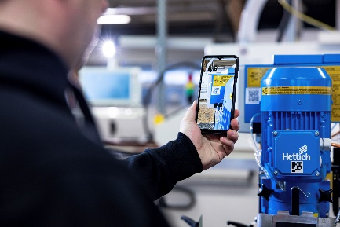
222025_a
「Bring your own device」：機械の筐体にあるQRコードをスキャンすると、製造業者は直接ヘティヒのテクニカルアシスタントにアクセスでき、機械の組み立てや設定に関するサポートを受けることができます。写真提供：ヘティヒ社

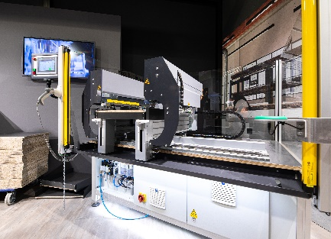
222025_b
QRコードからARアプリケーションまで：ヘティヒのデジタル組立・加工機器ツールは、展示ブースのAvanFit 300 Advancedで実際にご覧いただけます。写真提供：ヘティヒ社

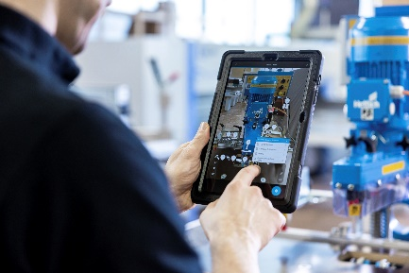
222025_c
ヘティヒのARアプリケーションは、ユーザーに機械の起動と操作に関するサポートを提供します。写真提供：ヘティヒ社

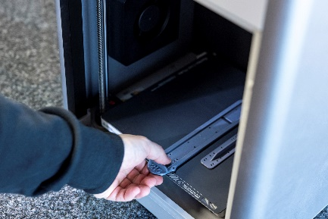
222025_d
3Dプリンターによるコンパクトな組立支援：ヘティヒでは、3Dプリントポータルから「治具」のデジタルテンプレートのダウンロードを提供しています。写真提供：ヘティヒ社

へティヒ社について
1888年に設立されたヘティヒ社は、現在世界有数の家具用金物の大手メーカーとなっています。同族経営会社であり、本社は家具製造が盛んなドイツの東ヴェストファーレン地方のキルヒレンガンにあります。100カ国以上のスタッフ約8,400人とともに、未来に対応するソリューションを家具業界に提供しています。ヘティヒのブランドは「It's all in Hettich」をモットーに掲げ、世界中のお客様のニーズに応じた総合的なサービスポートフォリオを展開しています。従来から事業活動すべてにおいて人間、社会、エコロジーにおける持続可能性を確保することを最優先事項としています。 www.hettich.com

